BOSNA I HERCEGOVINA
Ured predsjedavajućeg Vijeća ministara
Ured koordinatora za reformu javne uprave

IZVJEŠTAJ O REZULTATIMA ISPITIVANJA ZADOVOLJSTVA KORISNIKA

04-50-36-4/21
Sarajevo, august 2021.

Uvod
Namjena i cilj istraživanja ispitati korisnike da li su i koliko zadovoljni radom i uslugama koje pruža Kancelarija koordinatora za reform javne uprave, uz davanje prijedloga za poboljšanje.
U toku pripremnih aktivnosti je imenovana radna grupa u sljedećem sastavu:
- Selvira Hodžić Obhođaš
- Kenan Avdagić
- Vedrana Faladžić
- Emina Dervišević-Zvizdić
- Ubavka Gašević
- Tatjana Blagojević

Kao metod ispitivanja zadovoljstva odabrano je sprovođenje anketiranje putem online ankete koja je kreirana za tu svrhu (za sadržaj vidi anketni listić u Prilogu 1). Provedeno je anketiranje predstavnika svih institucija i tijela Vijeća ministara Bosne i Hercegovine. Anektiranje je provedeno u periodu od 10. juna do 26. juna 2021. godine. Podršku realizaciji anketiranja je pružio tim u okviru projekta za uspostavljanje sistemskog mjerenja zadovoljstva korisnika usluga koje pružaju organi uprave.

Rezultati

Anketni listić su popunili predstavnici 49 institucija uz napomenu da je u obradu po pojedinim segmentima uzet manji broj odgovora uslijed nepotpunosti odgovora ispitanika. To se može smatrati kao jako dobar odziv imajući u vidu da se radi o oko 2/3 od ukupnog broja institucija koje su u okviru Vijeća ministara BiH.

Kada se posmatra pitanje “Da li ste upoznati sa djelokrugom rada Kancelarije koordinatora za reformu javne uprave”, čak 85,7% ispitanika je navelo da je upoznato sa radom (odgovori “DA, u potpunosti” i “DA, djelimično”).
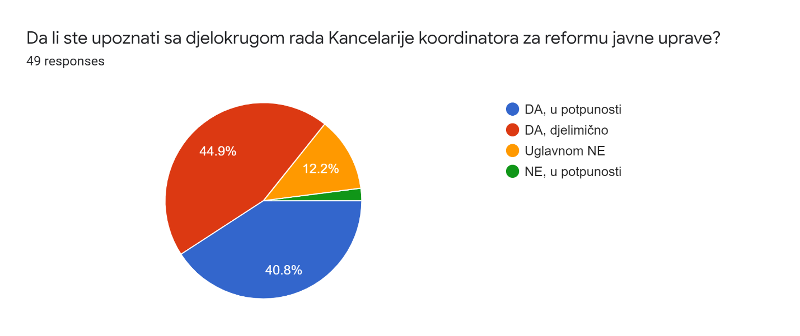

Čak 67,4% ispitanika je izjavilo da su bili uključeni u neku od aktivnosti ili projekata reforme javne uprave kju koordinira Kancelarija koordinatora za reformu javne uprave.
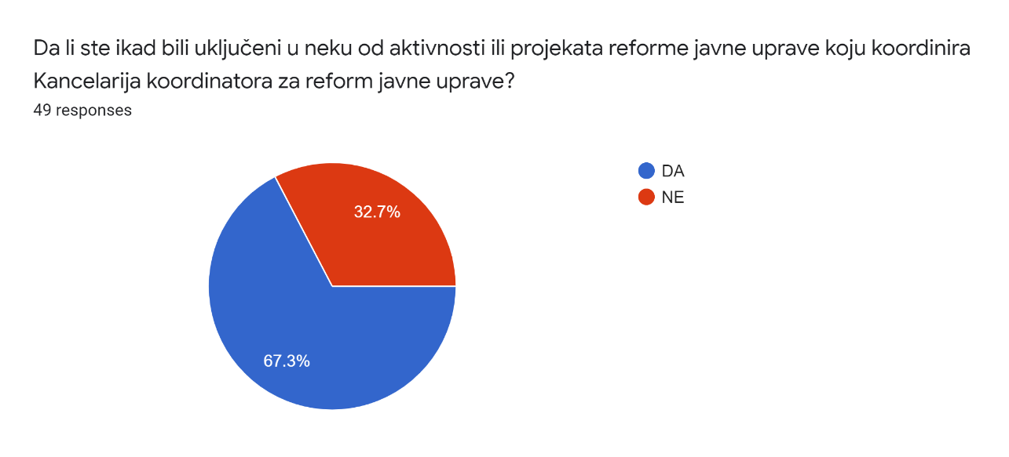
U najvećem broju slučajeva, radilo se u redovnim godišnjim procjenama koje provodi Sigma, učešću u raznim obukama u okviru projekata PAR-a, rad u okviru GIZ-ovih projekata, te učešće u radu tijela u okviru PAR. Za sve odgovore vidjeti listu koja slijedi.

Projekti/aktinosti u koje su bili uključeni ispitanici:
- QM
- Jačanje svijesti rukovodećih i drugih državnih službenika o značaju preporuka regulatornih tijela u BiH
- Provjera SIGMA ocjene stanja javne uprave u BiH
- RIA
- Obuka "Upravljanje komunikacijama" u okviru projekta "Obuka službenika za informisanje - faza II""
- Projekat jačanja javnih institucija, SPDD II
- Međuinstitucionalna grupa za Upravljanje kvalitetom
- Član nadzornog tima za IT
- Sigma
- Sve projekte reforme javne uprave vezano za oblast e-Uprava kroz RAP 1.
- Program jačanaj javnih institucija - GiZ; Podrška strateškom planiranju i ravzoju politika - SPPD II.
- Sastanak vezano za razvoj RIA-e na priritetnom zakonodavstvu na BH nivou kao i predstavljanje RIA eksperta g. Muhameda Smajića i online sastanak o posljedicama COVID-19 krize u oblasti funkcionisanja centra vlasti, procesa donošenja odluka i koordinacije politika
- Uvođenje CAF standarda za upravljanje kvalitetom
- NT za ULJP i sve korespodentne aktivnosti
- Izrada plana reforma javne uprave
- Svi projekti u oblasti HRM 2011-nadalje
- QM
- CAF Projekat
- Aktivnosti kod izrade Akcionog plana i Revidiranog akcionog pla
- Radionica o proaktivnoj transparentnosti i Konferencija o transparentnosti u javnoj upravi “Proaktivna transparentnost i javna uprava u BiH - jučer, danas, sutra”
- Odgovornost organa uprave
- Ministarstvo pravde, Sektor za upravu je uključen u sve reformske procese, posebno projekte koji se odnose na organizaciju rada organa uprave i primjenu Zakona o upravnom postupku.
- Učešće na obukama: Koristi upravljanja kvalitetom u javnoj upravi,Sveobuhvatna procjena uticaja propisa, itd
- SIGMA upitnik
- GIZ projekat jačanja kapaciteta državnih službenika za strateško planiranje
- Standardi proaktivne transparentnosti
- Seminar za sticanje statusa certificiranog trenera u oblasti provođenja postupaka javnih nabavki. Dakle radilo se Projektu na temu "Transparentnost javnih nabavki u BiH"
- Projekat "SPPD II", Rad u tematskim grupama u okviru Strategije reforme javne uprave;
- RESPA incountry podrška
- Obuka u okviru GIZ-ovog Programa jačanje institucijastitucija u BiH

Prema odgovorima ispitanika, 17,1% njih je u potpunosti zadovoljan/zadovoljna sa postignutim rezultatima u okviru projekata u kojima su učestvovali dok je 48,8% njih zadovoljno. Istovremeno, veliki je broj osoba koji nisi niti zadovoljni niti nezadovoljni (29,3%).
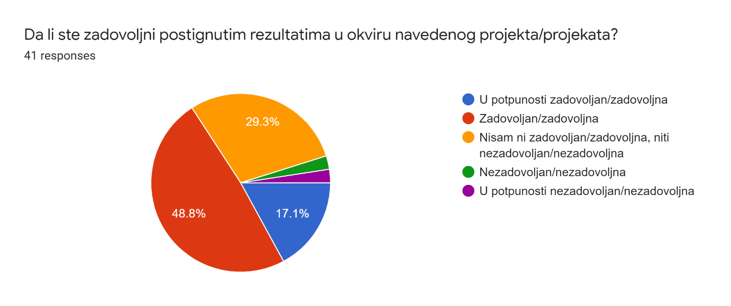

Od 49 ispitanika, 31 osoba (63,3% ispitanih) su nekada bili u interakciji sa zaposlenim u Kancelariji koordinatora u vezi sa dostavljanjem određenih informacija.
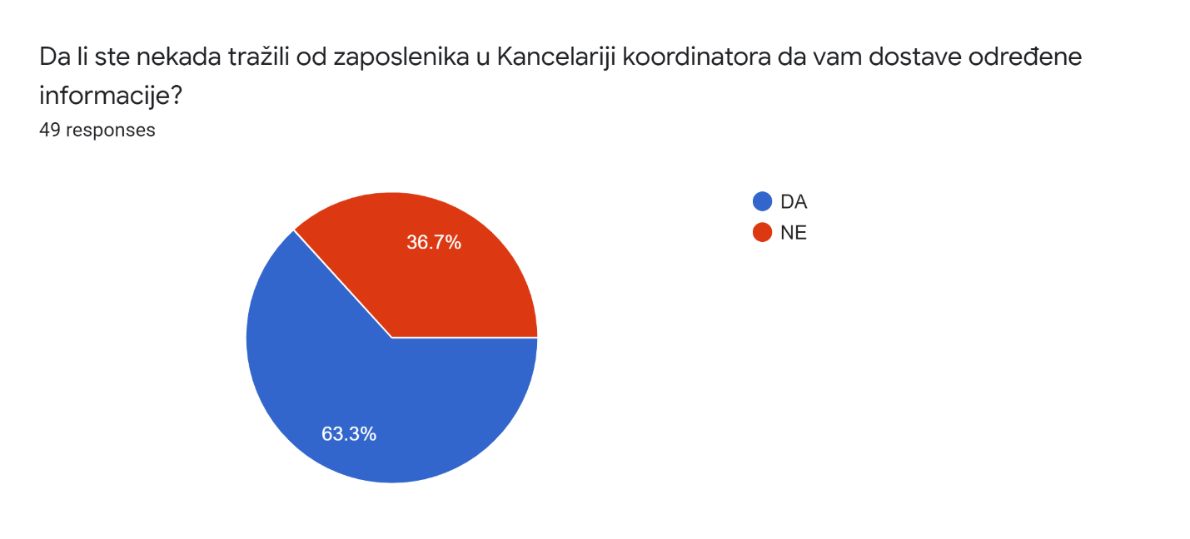
Zadovoljstvo dostavljenim informacijama je iskazalo čak 77,1% ispitanika (odgovori “U potpunosti zadovoljan/zadovoljna” i “Zadovoljan/zadovoljna”). Svega 3 osobe (8,6% ispitanika) su bile nezadovoljne informacijama koje su dobili. Takođe treba istaći i to da je 91,7% ispitanih navelo da su informacije dobili na vrijeme.
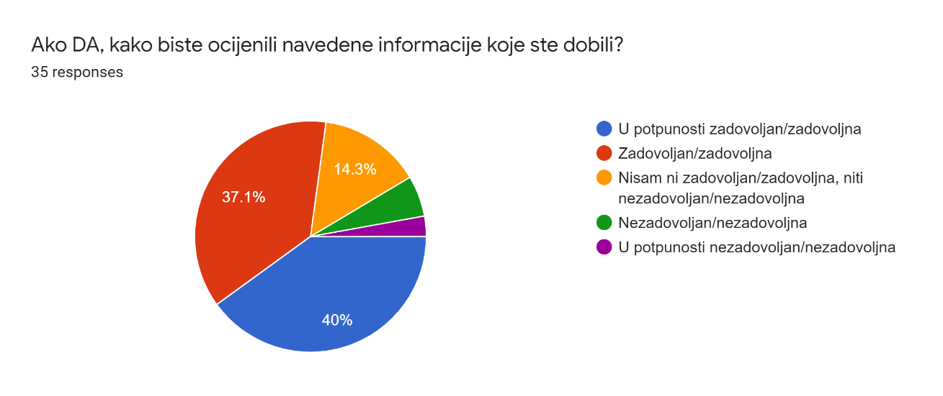
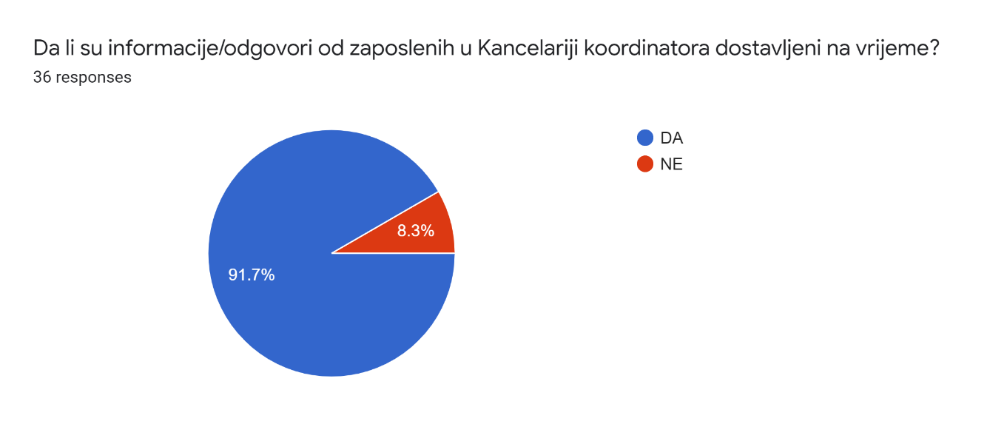
Sa ljubaznošću zaposlenih u Kancelariji koordinatora je zadovoljno čak 86,4% ispitanih (odgovori “U potpunosti zadovoljan/zadovoljna” i “Zadovoljan/zadovoljna”)
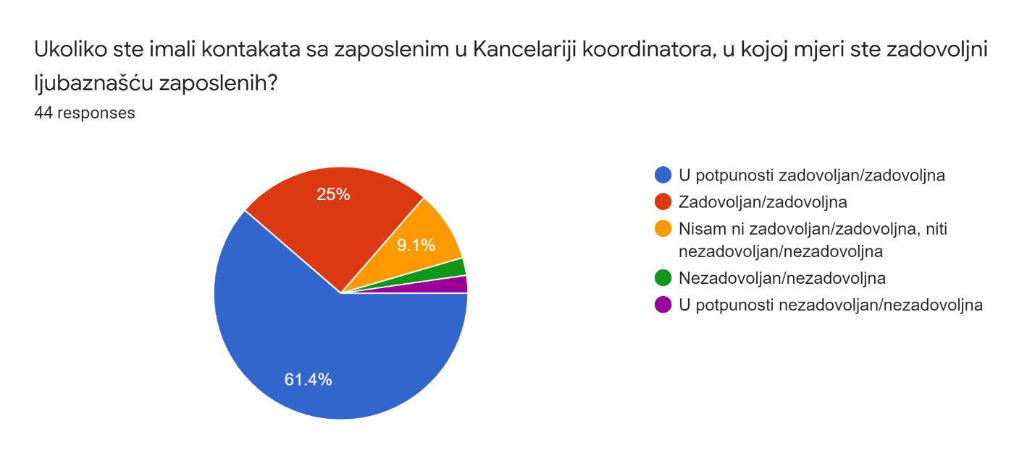
2/3 ispitanika posjećuje stranicu Kancelarije koordinatora. Najveći broj njih to radi povremeno (60,5% ispitanika) i rijetko (27,9% ispitanika). Nije zabilježen odgovor niti ijednog ispitanika da web sajt Kancelarije koordinatoa posjećuje svakodnevno.
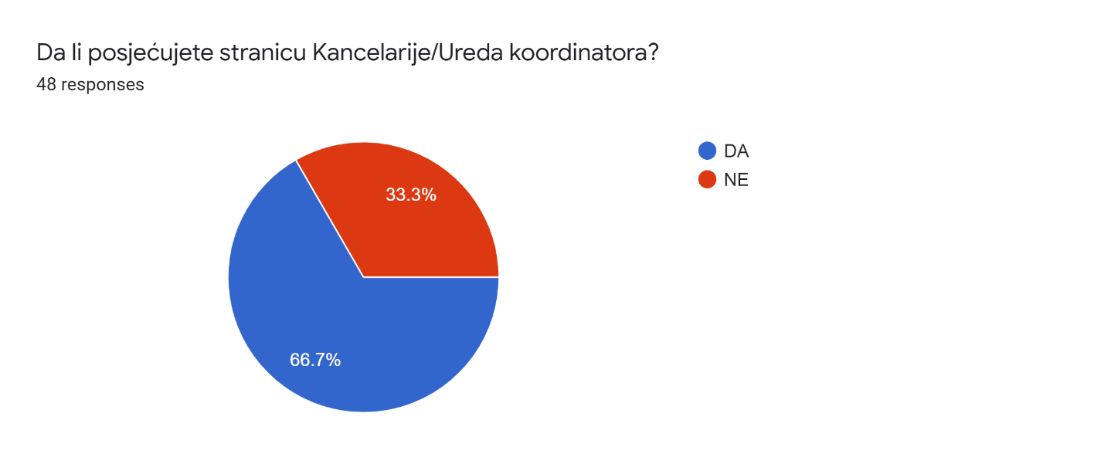
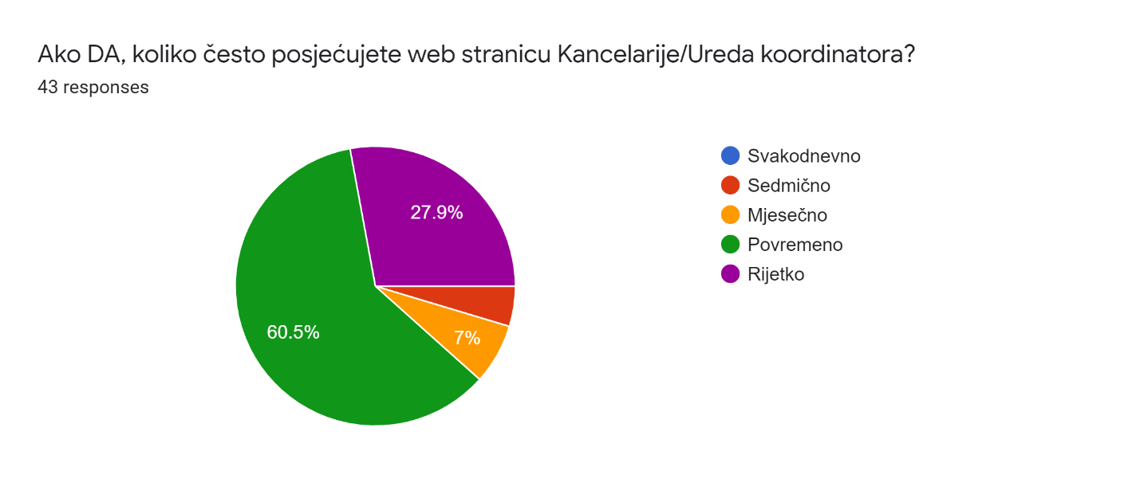
Kada se posmatraju odgovori na pitanje “Da li su podaci i informacije na web sajtu jasno prikazani?” interesntno je istaći da je 25% ispitnika navelo da ne posjećuje stranicu dok 2/3 smatra podaci i informacije su jasno prikazani.
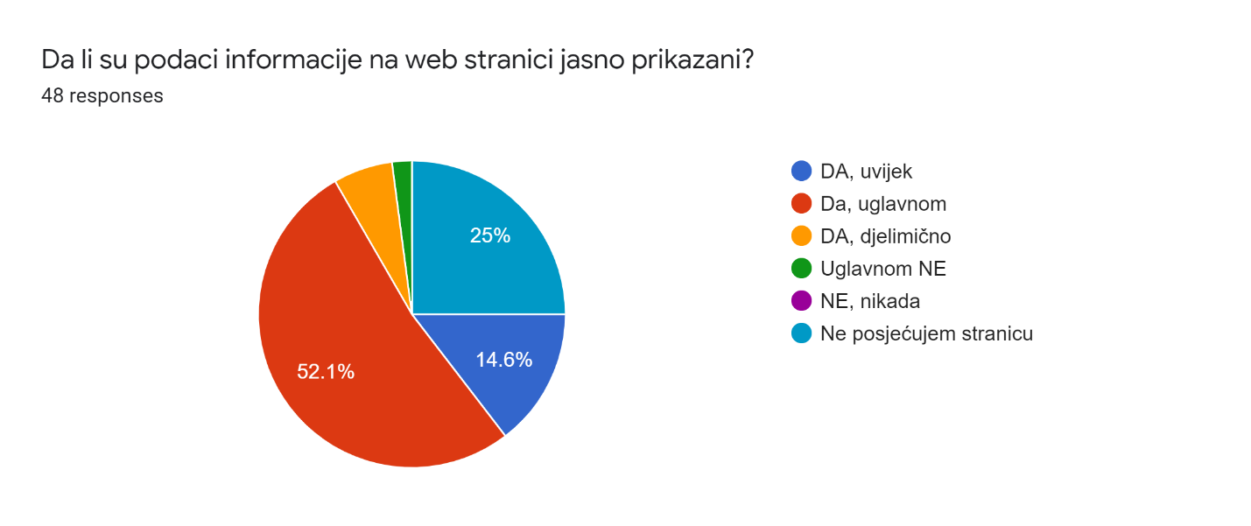
70,6% ispitanih smatra da se na web stranici Kancelarije koordinatora nalaze informacije koje su korisne i relevantne za njihov rad. Od tog broja, 10,2% ispitanih smatra da je to uvijek dok 42,9% ispitanih smatra da je to uglavnom . !8,4% ispitanih smatra da se na web stranici Kancelarije koordinatora nalaze informacije koje su tek djelimčno korisne i relevantne.

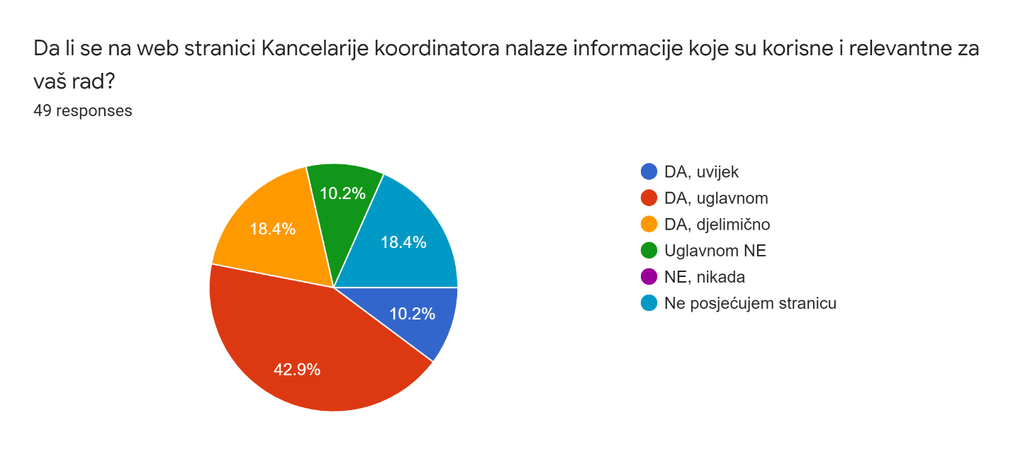

Prema provedenom ispitivanju, čak 42,6% isitanik bi željeli da se informiše o aktivnostima Kancelarije koordinatora informišu putem Web stranice dok bi njih 27,7% to željelo putem društvenih mreža Kancelarije (facebook, twitter, itd.). Treba pomenuti i činjenicu da je 19,1% ispitanika navelo da preferira Izvještaj o radu kancelarije Koordinatora kao izvor informacija o aktivnostima Kancelarije.
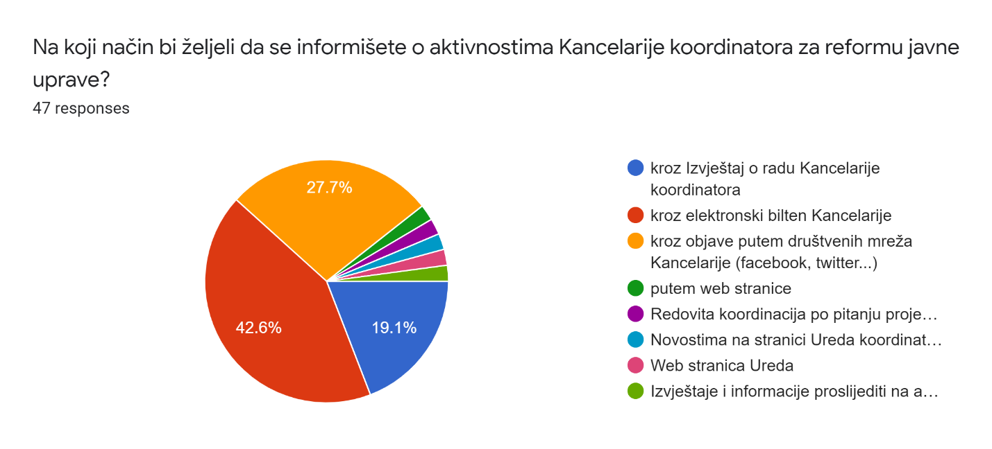
Na pitanje “Znate li šta su standardi projaktivne transparentnosti?” potvrdno je odgovorilo 85,7% ispitanika. Istovremeno, 40% ispitanih je istaklo da njihova institucija ne učestvuje u istraživanju o ispunjenosti standarda proaktivne transparentnosti.
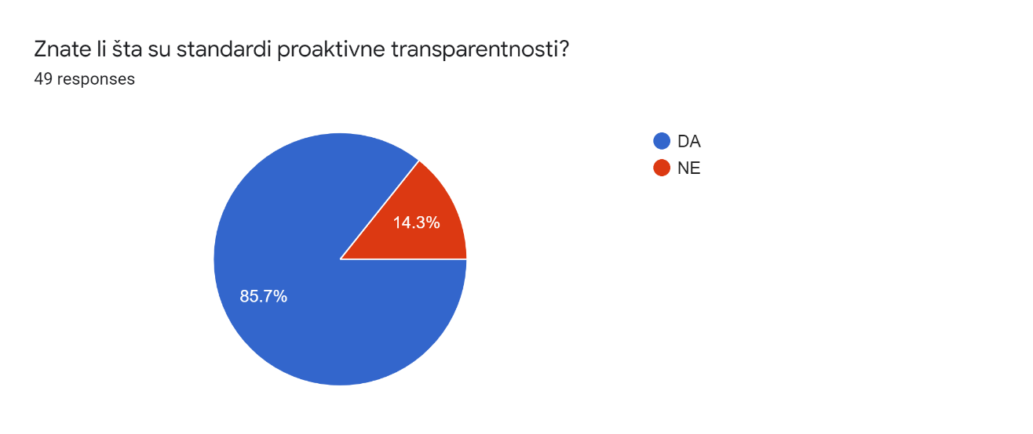
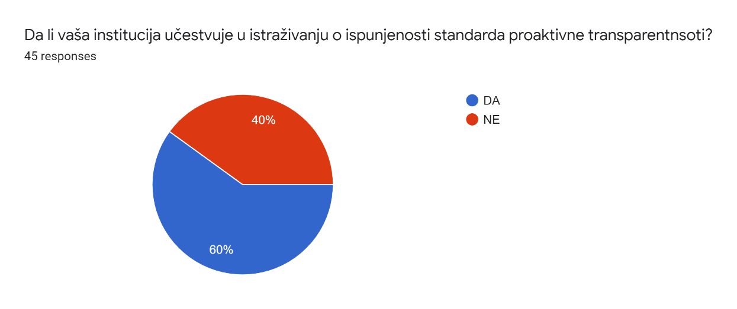
Na pitanje “Da li ste upoznati sa novim Strateškim okvirom za reformu javne uprave u BiH od 2018. do 2022. godine, te pratećim Akcionim planom?”, 13 ispitanika (26,5%) je istaklo da nije upoznato sa novim strateškim okvirom (odgovori “Uglavnom NE” i “NE u potpunosti”. Isti broj ispitanika je istakao da je u potnunosti upoznat sa istim.
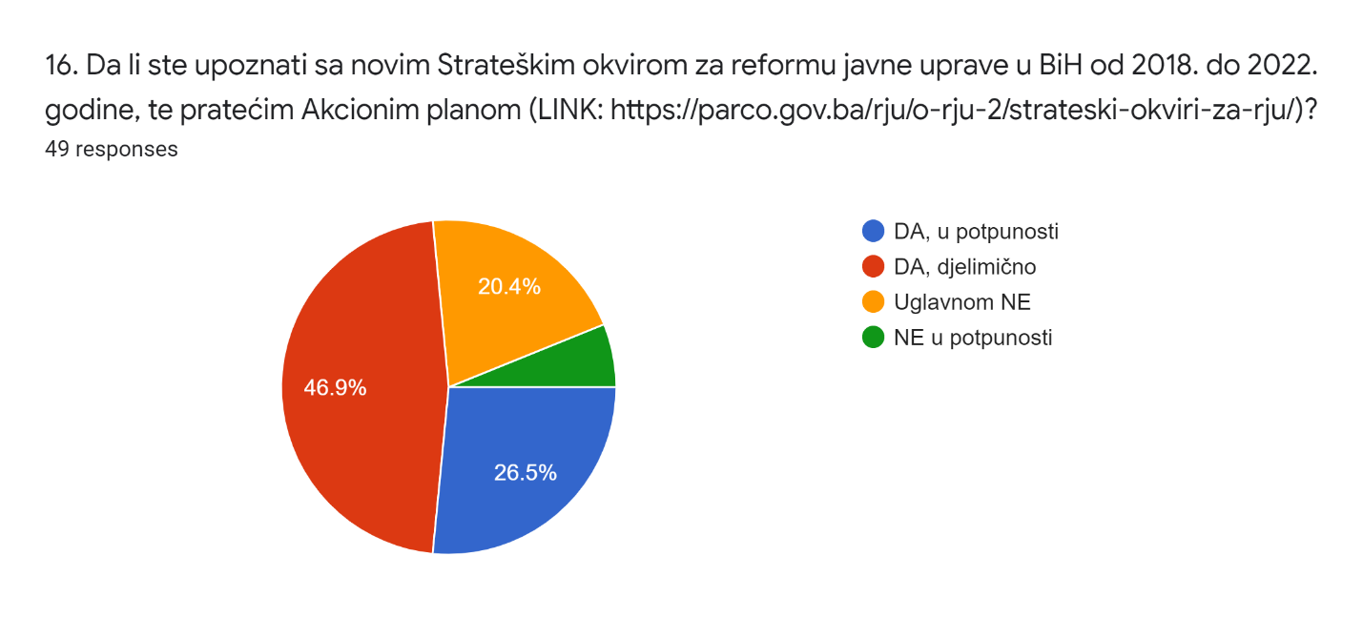

Demografske karakteristike ispitanika
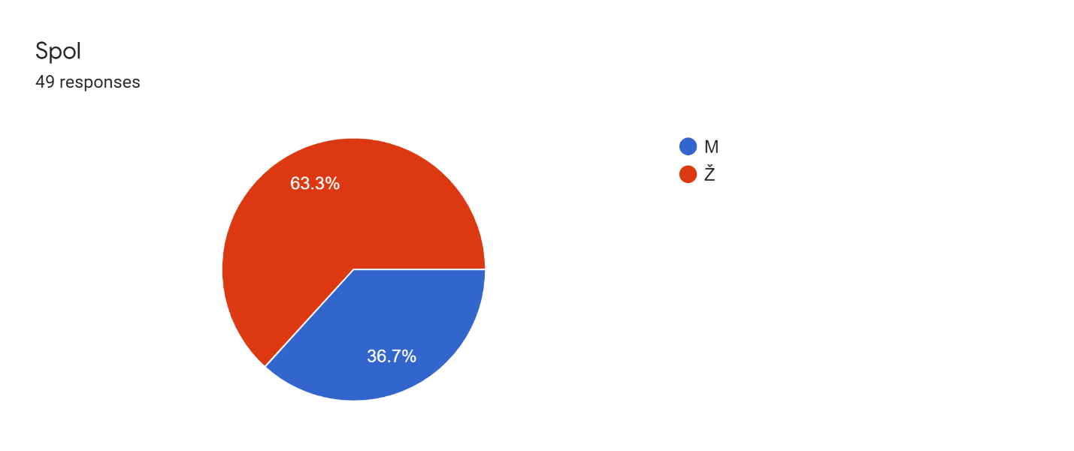

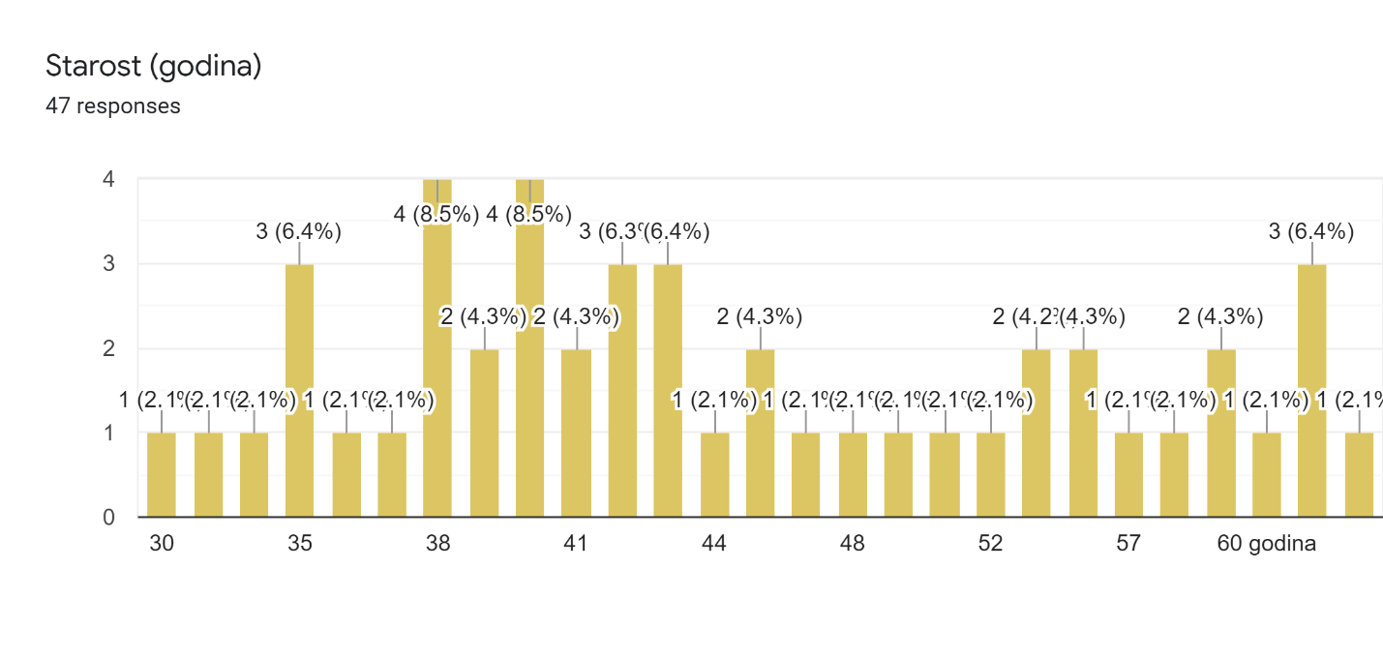

Prilog 1 – anketni listić
ANKETA
Molimo Vas da popunjavanjem ovog anketnog listića doprinesete poboljšanju kvaliteta rada Kancelarije koordinatora za reformu javne uprave. Anketa je potpuno anonimna.

- Da li ste upoznati sa djelokrugom rada Kancelarije koordinatora za reformu javne uprave?

- DA, u potpunosti | - DA, djelimično | - Uglavnom NE | - NE, u potpunosti

- Da li ste ikad bili uključeni u neku od aktivnosti ili projekata reforme javne uprave koju koordinira Kancelarija koordinatora za reform javne uprave?
DA NE
- Ako DA, navedite projekat/projekte:
__________________________________________________________________________________________________________________________________________________________________________
- Da li ste zadovoljni postignutim rezultatima u okviru navedenog projekta/projekata?
- U potpunosti zadovoljan/ zadovoljna | - Zadovoljan/ zadovoljna | - Nisam ni zadovoljan/ zadovoljna, niti nezadovoljan/ nezadovoljna
- Nezadovoljan/ nezadovoljna | - U potpunosti nezadovoljan/  nezadovoljna

- Da li ste nekada tražili od zaposlenika u Kancelariji koordinatora da vam dostave određene informacije?
DA NE
- Ako DA, kako biste ocijenili navedene informacije koje ste dobili?
- U potpunosti zadovoljan/ zadovoljna | - Zadovoljan/ zadovoljna | - Nisam ni zadovoljan/ zadovoljna, niti nezadovoljan/ nezadovoljna
- Nezadovoljan/ nezadovoljna | - U potpunosti nezadovoljan/  nezadovoljna

- Da li su informacije/odgovori od zaposlenih u Kancelariji koordinatora dostavljeni na vrijeme?
DA NE
- Ukoliko ste imali kontakata sa zaposlenim u Kancelariji koordinatora, u kojoj mjeri ste zadovoljni ljubaznašću zaposlenih?
- U potpunosti zadovoljan/ zadovoljna | - Zadovoljan/ zadovoljna | - Nisam ni zadovoljan/ zadovoljna, niti nezadovoljan/ nezadovoljna
- Nezadovoljan/ nezadovoljna | - U potpunosti nezadovoljan/  nezadovoljna

- Da li posjećujete web stranicu Kancelariju koordinatora?
DA NE
- Ako DA, koliko često posjećujete web stranicu Kancelarije koordinatora?
- Svakodnevno | - Sedmično | - Mjesečno
- Povremeno | - Rijetko

- Da li su podaci informacije na web stranici jasno prikazani?
- Da, uvijek | - DA, uglavnom | - DA, djelimično
- Uglavnom ne | - NE, nikada | - Ne posjećujem stranicu

- Da li se na web stranici Kancelarije koordinatora nalaze informacije koje su korisne i relevantne za vaš rad?
- Da, uvijek | - DA, uglavnom | - DA, djelimično
- Uglavnom ne | - NE, nikada | - Ne posjećujem stranicu

- Na koji način bi željeli da se informišete o aktivnostima Kancelarije koordinatora za reformu javne uprave?
a) kroz Izvještaj o radu Kancelarije koordinatora
b) kroz elektronski bilten Kancelarije
c) kroz objave putem društvenih mreža Kancelarije (facebook, twitter...)
d) drugo _________________

- Znate li šta su standardi proaktivne transparentnosti?
DA NE
- Da li vaša institucija učestvuje u istraživanju o ispunjenosti standarda proaktivne transparentnsoti?
DA NE
- Da li ste upoznati sa novim Strateškim okvirom za reformu javne uprave u BiH od 2018. do 2022. godine, te pratećim Akcionim planom (LINK: https://parco.gov.ba/rju/o-rju-2/strateski-okviri-za-rju/) ?

- DA, u potpunosti | - DA, djelimično | - Uglavnom NE | - NE, u potpunosti

Zaokruživanjem i upisivanjem odgovarajućih podataka o Vama na kraju anketnog listića nećete ugroziti anonimnost, a značajno ćete doprinijeti pravilnoj i potpunoj analizi rezultata ankete.
Spol: M Ž Starost: ______ godina

